
PROJE ÇALIŞMALARIMIZ (OUR PROJECT WORKS)

ŞUBAT AYI ÇALIŞMALARI (FEBRUARY WORKS)
E-Güvenlik Bültenimiz / Our E-Security Bulletin
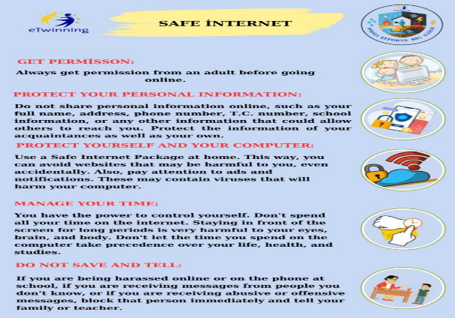
11 Şubat Güvenli internet Günü Harflerini Boyama Etkinliğimiz
/Our 11 February Safe Internet Day Letters Coloring Activity
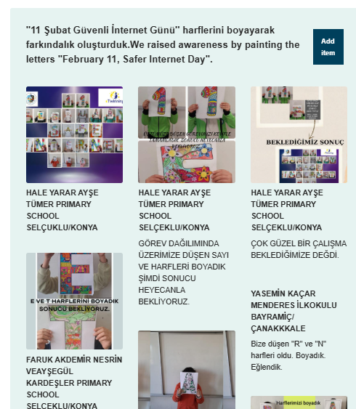
Güvenli İnternet Kodlama çalışması/ Safe Internet Coding study
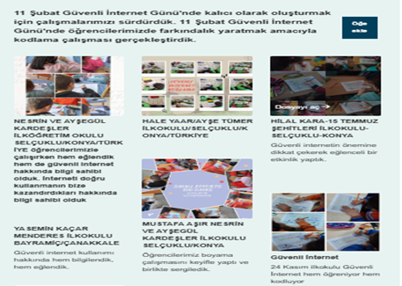
Güvenli İnternet Günü Bilgilendirme Semineri /Safer Internet Day Information Seminar
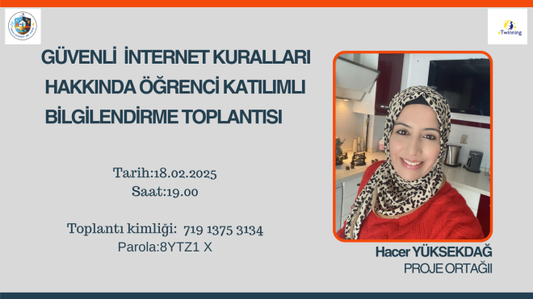

MART AYI ÇALIŞMALARI ( MARCH WORKS)
DEPREM
Yer altındaki çatlamalar ve kırılmalar nedeniyle oluşan hareketlerin yer yüzeyini sarsmasına deprem denir. Deprem çok kısa süre devam eden yerden gelen uğultu ve gürültüyle birlikte azdan çoğa doğru yükselen bir sarsıntı ile kendisini hissettirir. Büyük depremlerin öncesi ve sonrasında da artçı depremler olur.
EARTHQUAKE
Earthquake is called earthquake when the movements caused by cracks and fractures underground shake the earth's surface. Earthquake makes itself felt with a humming and noise coming from the ground that lasts for a very short time and with a shaking that increases from less to more. Aftershocks occur before and after major earthquakes

Afet Öncesi Afet Çantası Hazırlama (Preparing a disaster kit before a disaster)
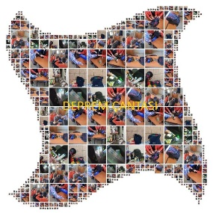
Preparıng An Earthquake Kıt
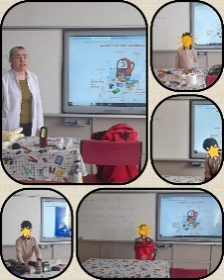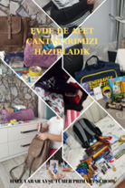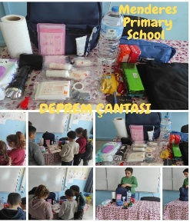

Afet öncesi Tehlike Avı (Pre-disaster Distress Hunting )
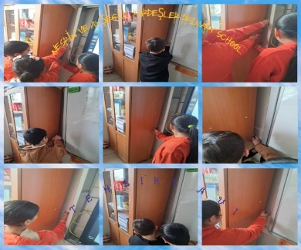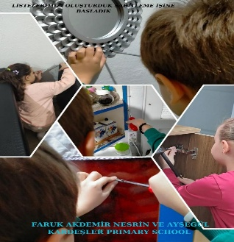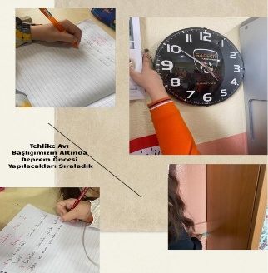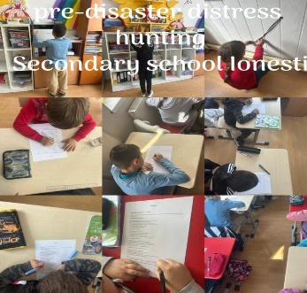

Afet Sırası Çök-Kapan-Tutun Hareketi (Collapse-Cover-Hold Movement During Disaster)
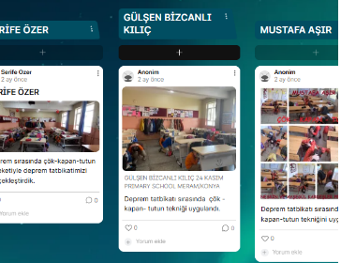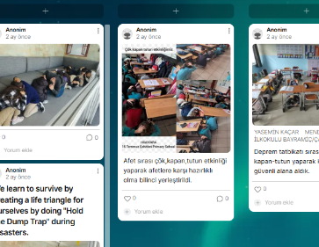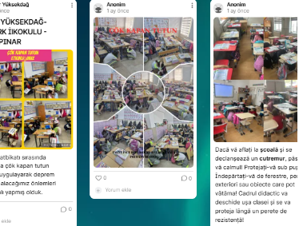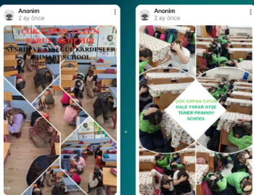

MART AYI ÇALIŞMALARI ( MARCH WORKS)
Afet Sırası Okul Tatbikatları (School Drills During Disaster)
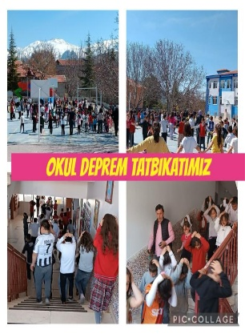
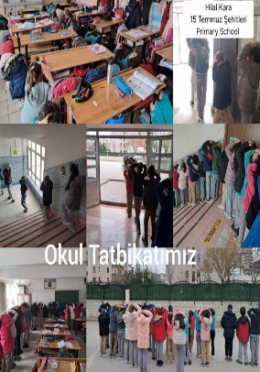
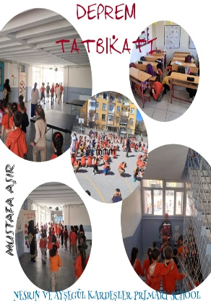
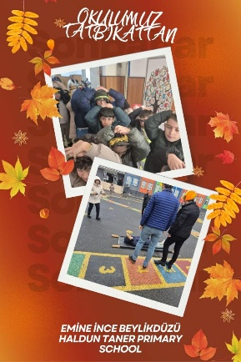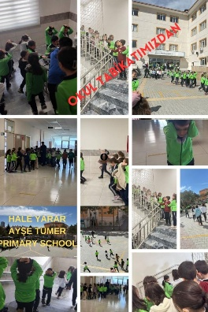

Afet Sonrası Yapılacaklar (What to Do After Disaster)
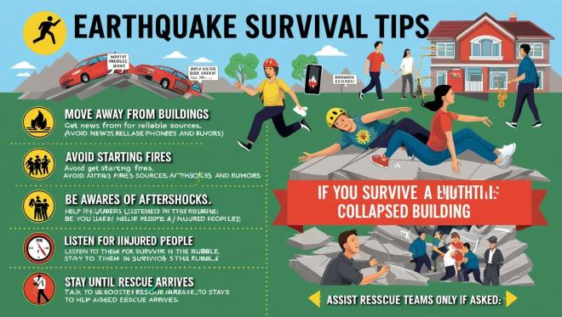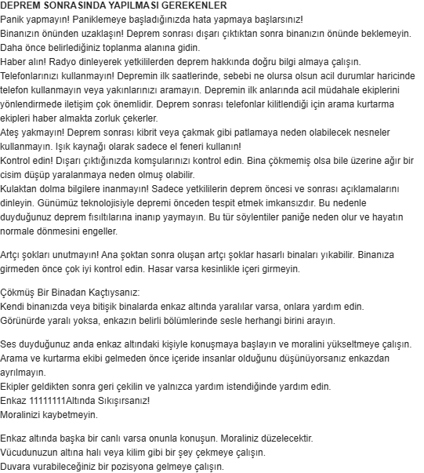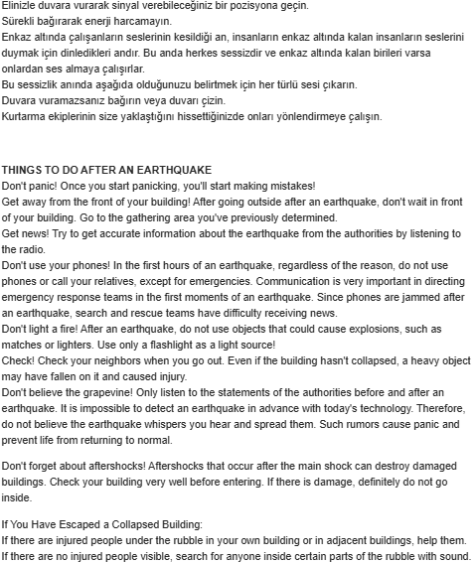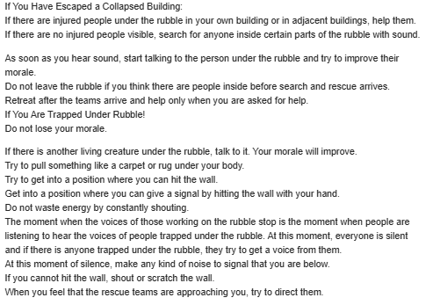

NİSAN AYI ÇALIŞMALARI
APRIL WORKS
SEL
FLOOD
Öğrencilerimiz SEL felaketi ile ilgili ilk önce bilgilendirici video ve sunumlar izlediler. Sel felaketi öncesi alınması gereken önlemlerle alakalı afiş çalışması yapıldı. Sel anında ve sonrasında yapması gerekenleri öğrendiler. Sel anı canlandırma deneyleri yapıldı. Sel sonrasında yapılacak olan yardım çalışmaları canlandırıldı. Bölgemizde yaşanmış olan sel afeti olayları ve sunumları öğrencilerle paylaşıldı.
Our students first watched informative videos and presentations about the flood disaster. A poster study was made about the precautions to be taken before the flood disaster. They learned what to do during and after the flood. Flood re-enactment experiments were conducted. The aid efforts to be done after the flood were re-enacted. Flood disaster events and presentations that took place in our region were shared with the students.
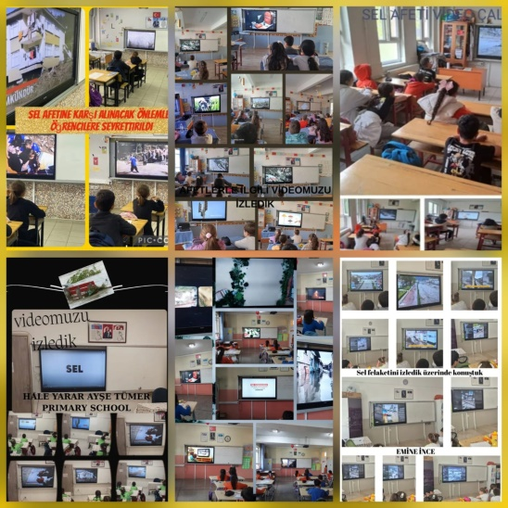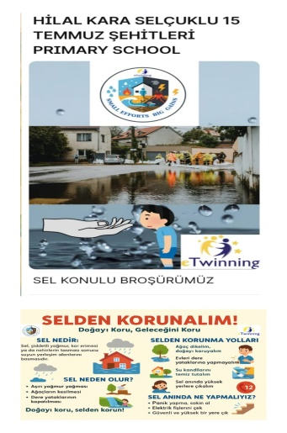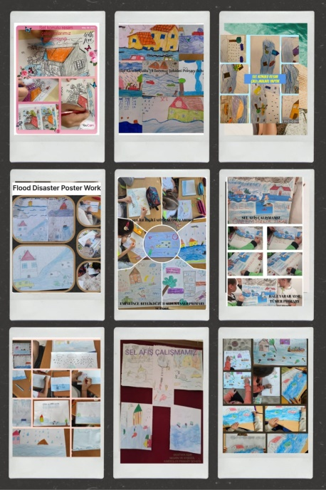
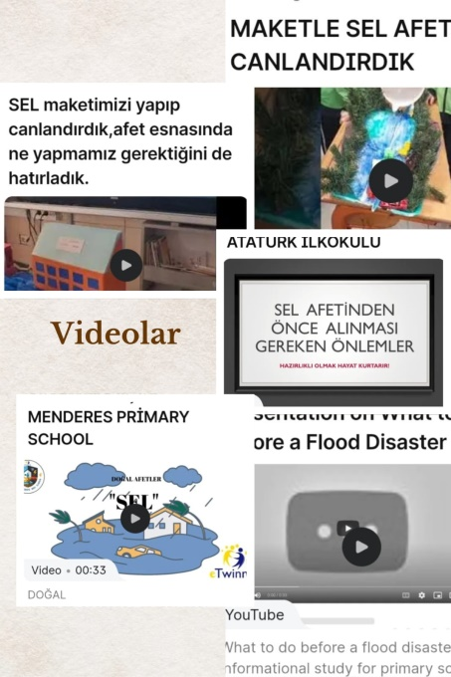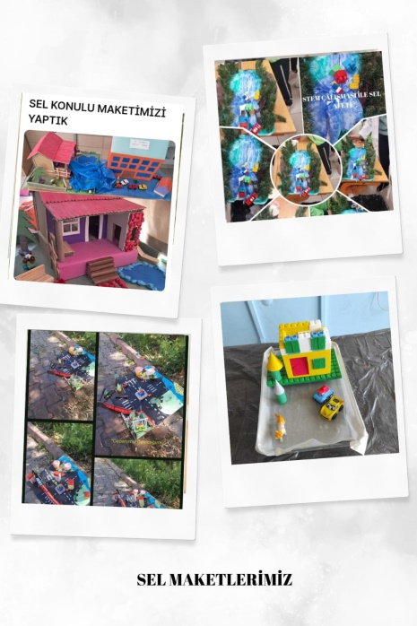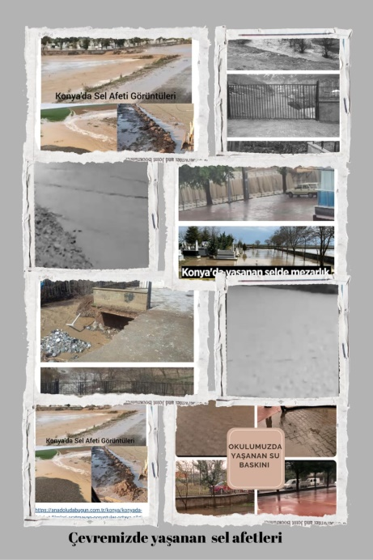

NİSAN AYI ÇALIŞMALARI
APRIL WORKS
I Wish You Too Web2.0 Aracı ile Kutlama Kartı Hazırlama
Prepering a Celebraration Card With The I Wish You Too Web2.0 Tool
I Wish You Too Web2.0 aracı ile oluşturduğumuz kutlama kartları ile karışık ülke takımları arasında 23 Nisan Ulusal Egemenlik ve Çocuk Bayramı kutlaması yaptık. Güzel dileklerimizi sunduk.
We celebrated April 23 National Sovereignty and Children's Day among mixed country teams with the greeting cards we created with the I Wish You Too Web2.0 tool. We offered our beautiful wishes.

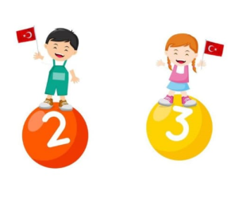
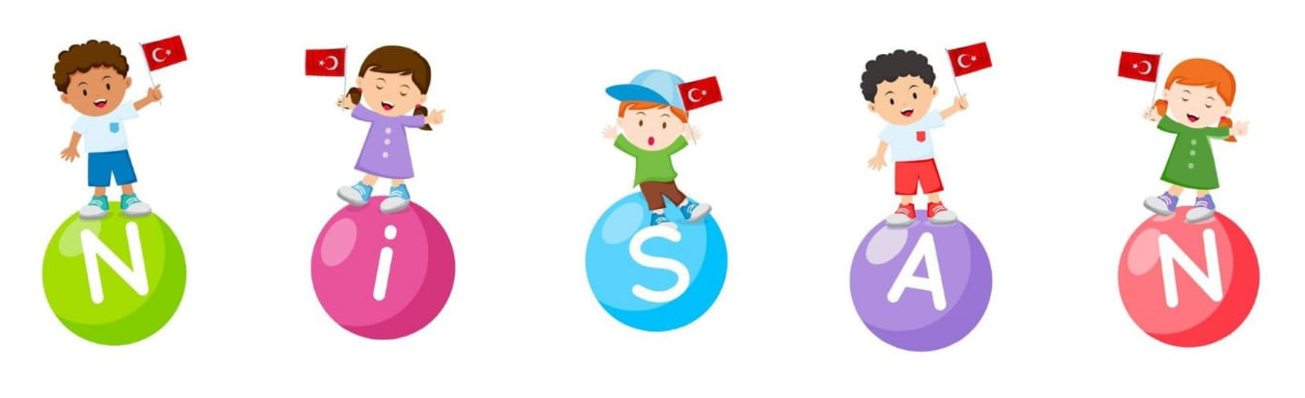
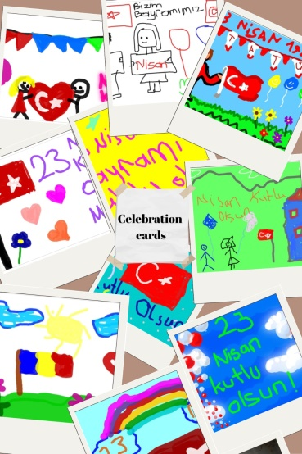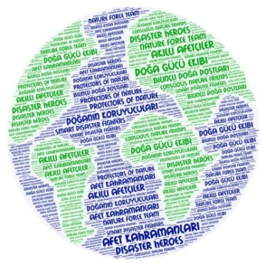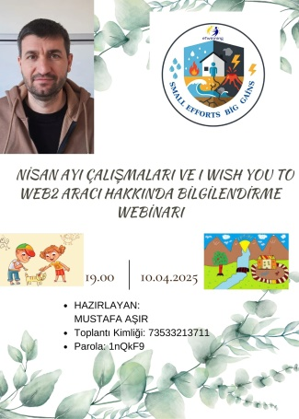

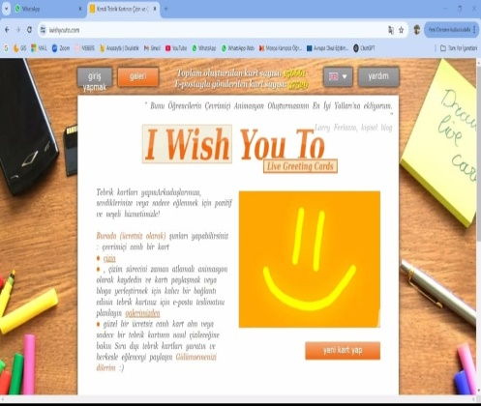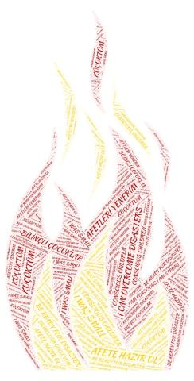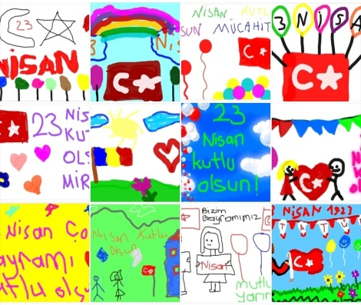

MAYIS AYI ÇALIŞMALARI
MAY WORKS

Yangın Afeti ve Etkinlikler
(Fire Disaster and Events
Yangın nedir?
Yangın. Maddenin ısı ve oksijenle birleşmesi sonucu oluşan kimyasal bir olaydır . Yanma olayının oluşabilmesi için madde, ısı ve oksijenin (hava) bir arada olması gerekir.

What is fire?
Fire. It is a chemical event that occurs as a result of the combination of matter with heat and oxygen. In order for combustion to occur, matter, heat and oxygen (air) must be together.

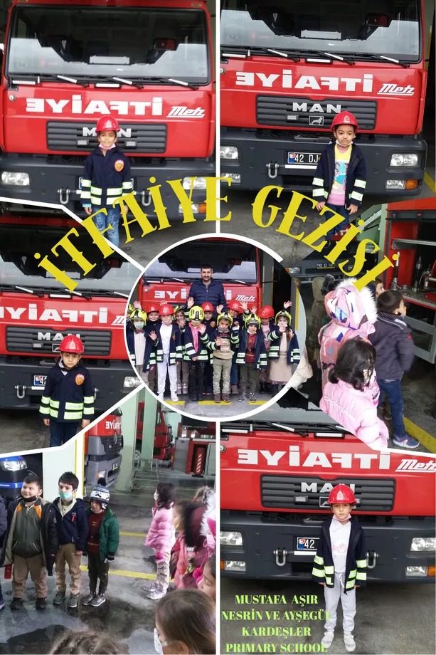
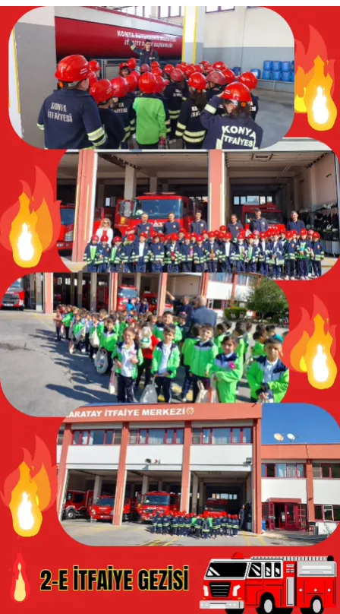

Yangın İle İlgili Sunumlar(Fire Related Presentations

https://youtu.be/yR-pn17z97M

https://www.canva.com/design/DAGncZY2upM/BtwsaFCeZx6lBDxvCWHkag/edit?utm_content=DAGncZY2upM&utm_campaign=designshare&utm_medium=link2&utm_source=sharebutton

MAYIS AYI ÇALIŞMALARI
MAY WORKS
Anneler günü etkinliği olarak “BİRİCİK ANNEM” kelimeleriyle akrostiş çalışması yapıldı. Her öğretmenimize bir harf belirlendi. Sırasıyla öğrenci gruplarımız kendi harfi ile ilgili kısmı birlikte yazarak ortak bir şiir ortaya çıkardılar.
As a Mother's Day activity, an acrostic study was carried out with the words "MY ONE AND ONLY MOTHER". A letter was assigned to each of our teachers. Our student groups wrote the part related to their own letter and created a common poem.

AKRASTİŞ ÇALIŞMAMIZ
OUR AKRASTISH STUDY
B ahar gibi açar gülüşün her sabah
İ çimde bir huzur, bir sıcak liman
R üyalarımda bile seninle gülerim
İ yi ki varsın, iyi ki annemsin canan
C anımdan öte, kalbimin en güzel yanı
İ çten sevgindir bana en büyük armağan
K albimde hep senin adınla atar zaman

A ğladığımda ilk sen koşarsın yanıma
N arin ellerinle sararsın yarama
N e yaşarsam seninle daha güzel
E llerin dua, yüreğin hep bana özel.
M elekler annem olurdu seçse Rabbim sana eş

Your smile blooms like spring every morning
A peace inside me, a warm harbor
I laugh with you even in my dreams
It's good that you exist, it's good that you are my mother dear
Beyond my life, the most beautiful part of my heart
Your sincere love is the greatest gift to me
Time always beats with your name in my heart
When I cry, you are the first to run to me
You wrap my wound with your delicate hands
Whatever I live is more beautiful with you
Your hands are prayers, your heart is always special to me.
Angels would be my mother if my Lord chose you as a spouse

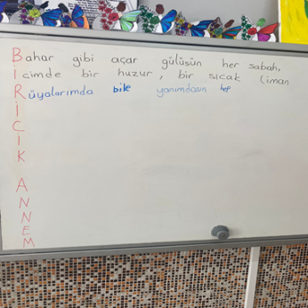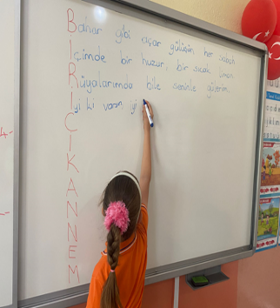

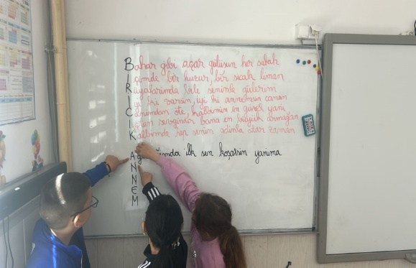

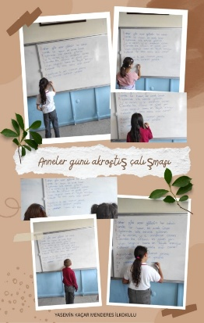

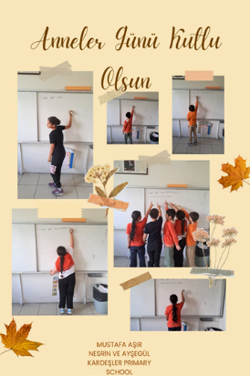

HAZİRAN AYI ÇALIŞMALARI
JUNE WORKS

Proje Konularını Oyunlarla Pekiştirme(Reinforcing Project Topics with Games)
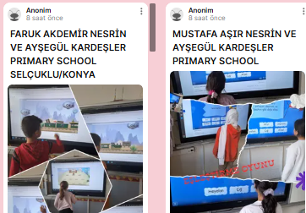

Doğal afetleri ve doğru davranışları öğrendik ve oyunlarla pekiştirdik.( We learned about natural disasters and correct behavior and reinforced them with games.)

